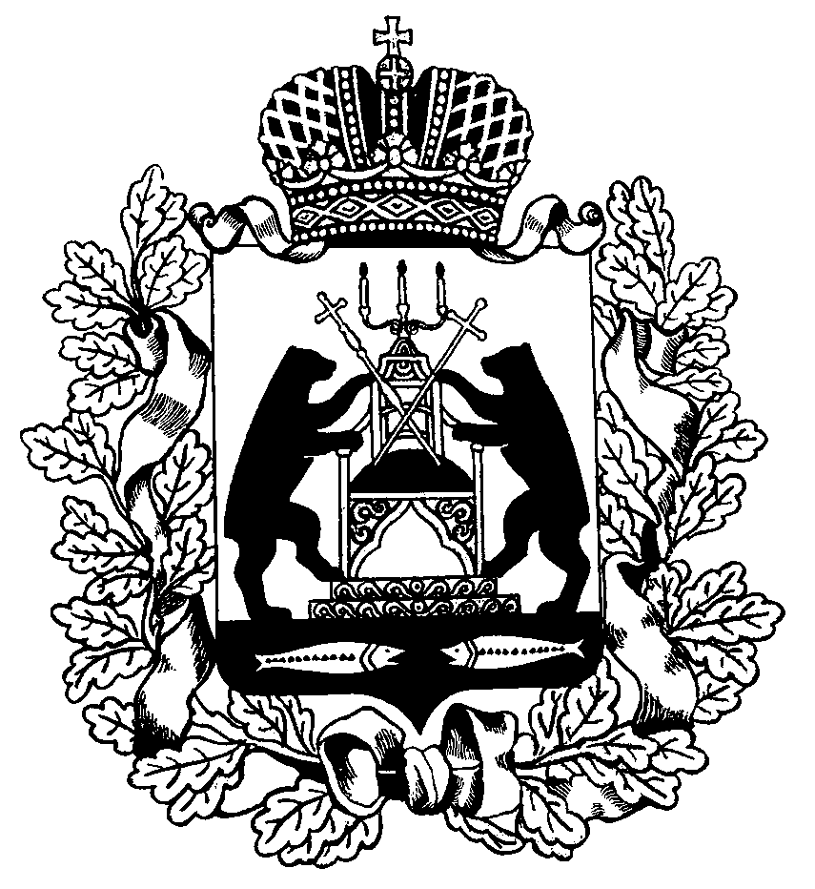

**Российская Федерация**

**Новгородская область Чудовский район**

**Администрация Трегубовского сельского поселения**

**ПОСТАНОВЛЕНИЕ**

от 19.10.2021 № 129

д.Трегубово

**Об утверждении состава комиссии**

**по противодействию коррупции**

**в Трегубовском сельском поселении**

**ПОСТАНОВЛЯЮ:**

1.Утвердить следующий состав комиссии по противодействию коррупции в Трегубовском сельском поселении:

**Алексеев С.Б.** –Глава Трегубовского сельского поселения, председатель

комиссии;

**Андреева Т.Г.** – заместитель Главы администрации Трегубовского сельского поселения, заместитель председателя комиссии, секретарь комиссии;

**Члены комиссии:**

**Швед Н.А.** – депутат Совета депутатов Трегубовского сельского посе-

ления (по согласованию);

**Китова Л.В.** – депутат Совета депутатов Трегубовского сельского поселения (по согласованию);

**Кузьмичева И.А.** – главный специалист администрации сельского поселения.

**Кондратьева С.В.-** член Общественного Совета Администрации Трегубовского сельского поселения (по согласованию),

**Аббасов Б.А.** -начальник ОМВД России по Чудовскому району

в Новгородской области (по согласованию);

**Щеголева С.С.-** главный редактор Чудовской районной газеты «Родина»

(по согласованию).

2.Признать утратившим силу постановление Администрации Трегубовского сельского поселения от 16.10.2020 № 123 «Об утверждении состава комиссии  по противодействию коррупции в Трегубовском сельском поселении».

3.Опубликовать настоящее решение в официальном бюллетене Трегубовского сельского поселения «МИГ Трегубово» и разместить на официальном сайте Администрации Трегубовского сельского поселения в сети Интернет.

**Глава поселения С.Б. Алексеев**